Witam Was serdecznie moje „Misiaczki”.
Dzisiaj kolejny dzień wspaniałej zabawy

Temat: Skąd się bierze wełna?

Do dzisiejszych zajęć wykorzystamy: coś wełnianego np. sweter, szal, włóczka z wełny itp., kulki z waty, kostka do gry, klocki, słomka, klamerkę do bielizny, klej, kredki, dzwoneczek lub przedmiot wydający dźwięk, mleko, produkty mleczne dostępne w domu.

To już czas obudź się,
Wstaje nam nowy dzień,
Słońce już śmieje się,
Swe promienie do nas śle

Dzisiaj porozmawiamy o tym „Skąd się bierze wełnę?”
Pokazujemy dziecku sweter i włóczkę z wełny, pytamy: Czy wie jak powstały te dwa produkty?
Dziecko opisuje wełnę po dotyku.
Pokazujemy zdjęcie owcy i barana, pytamy: Czym się różnią, a jakie są między nimi podobieństwa? (Załącznik Nr 1)
Plansze demonstracyjne Jak powstają ubrania? (Załącznik Nr 2) – na podstawie obrazków możemy przedstawić dziecku cykl powstawania ubrań.

Jak strzyże się owce?- filmik
https://www.youtube.com/watch?v=F7E-j5UPRGk

A teraz zbudujemy ogrodzenie dla owiec, żeby nam nie uciekły.
Wykorzystamy do tego klocki.
Gdy ogrodzenie jest już gotowe, możemy zapędzić tam nasze owieczki (kulki z waty).
Ustawiamy pojedynczo kulkę z waty przed bramą ogrodzenia i dziecko po kolei jedna owca po drugiej wdmuchuje je do środka ogrodzenia. (może za pomocą słomki)
Policzymy owieczki, czy żadna nam się nie zgubiła? (minimum 6)
Wszystkie owieczki smacznie już sobie śpią, ale rano trzeba je wypuścić na pastwisko. (wyciągamy owieczki z ogrodzenia)
Na pastwisku owieczki pasły się cały dzień, pora zagonić je do ogrodzenia, ale zrobimy to rzucając kostką do gry.
Ile oczek wypadnie, tyle owieczek włożysz za pomocą klamerki do ogrodzenia. (dziecko rzuca kostką do gry, liczy ilość oczek i tyle owieczek – kulek z waty, wkłada do ogrodzenia za pomocą klamerki do bielizny).
Nasze owieczki (kulki z waty), chcą teraz pobawić się z Tobą przy stoliczku (kulki będą nam potrzebne do wykonania pracy plastycznej).
Na kartce masz narysowaną owieczkę, Twoim zadaniem będzie wyklejenie tej owieczki kuleczkami z waty. Możesz dorysować trawę, ogrodzenie. (Załącznik Nr 3)
Gdzie jest owieczka?
Mama ma zawiązane oczy (jest owcą). Próbuje odnaleźć swoje dziecko, zagubioną owieczkę, po dźwięku dzwoneczka (dziecko z dzwoneczkiem przemieszcza się po pokoju). Zabawę można wielokrotnie powtórzyć.

Mała przerwa na zabawę swobodną?

Czarna owieczka – piosenka – posłuchajmy i utrwalajmy
https://www.youtube.com/watch?v=ysq_Q1V9FYo

Rodzic: Czy wiesz, co daje krowa? – mleko. Podajemy dziecku mleko: określa kolor, smak i zapach.
Dziecko spośród wyłożonych domowych produktów rozpoznaje je i wybiera tylko te, które powstają z mleka. Praca z KP3.33a i b.
Na zakończenie możemy otworzyć Księgę Zabaw z obrazkami na stronie 54-55 i omówić z dzieckiem obrazek.

Dziękuję za miłą zabawę
Pozdrawiam Was cieplutko.

Załącznik Nr 1

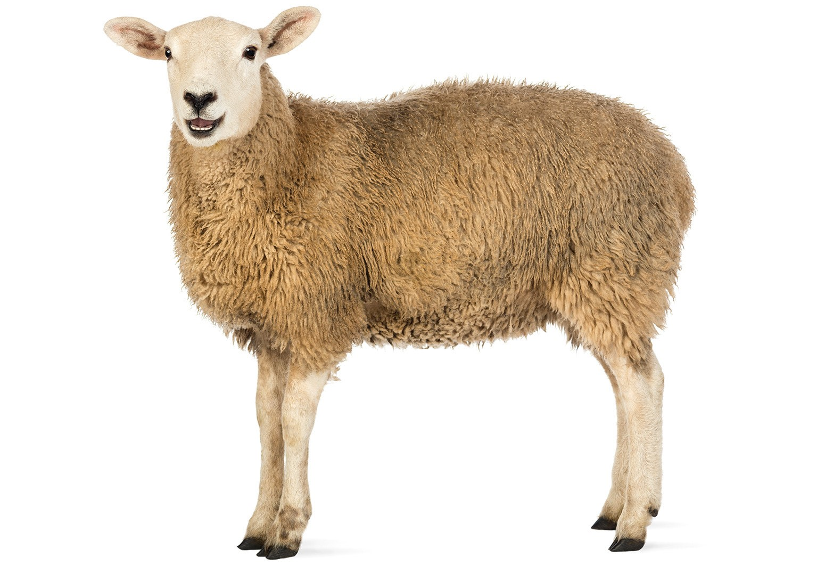

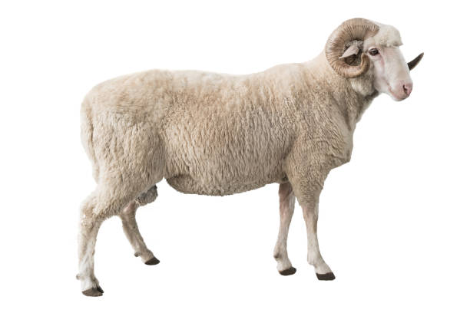

Załącznik Nr 2
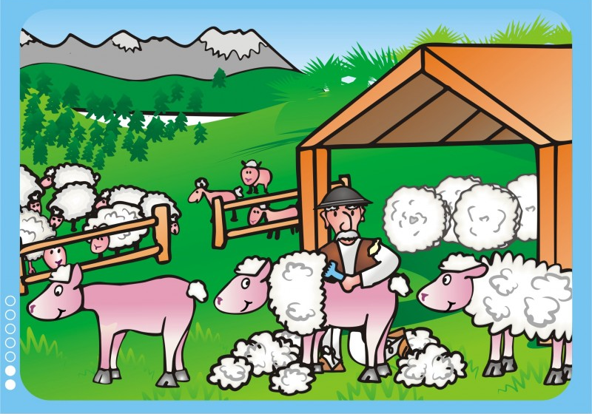
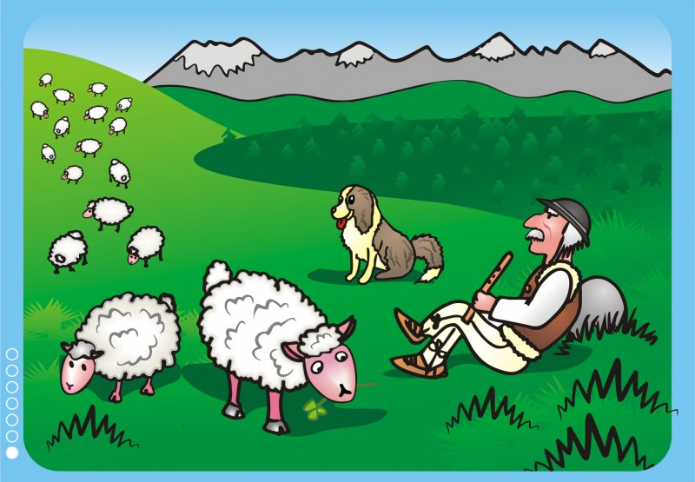

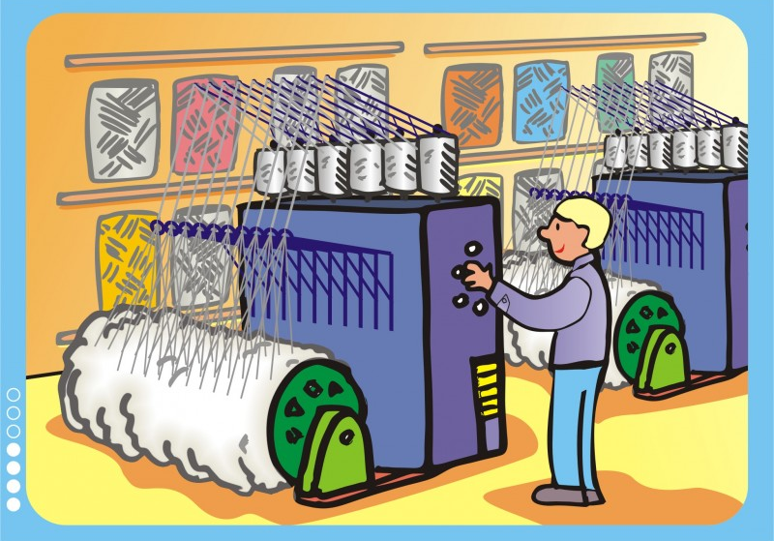
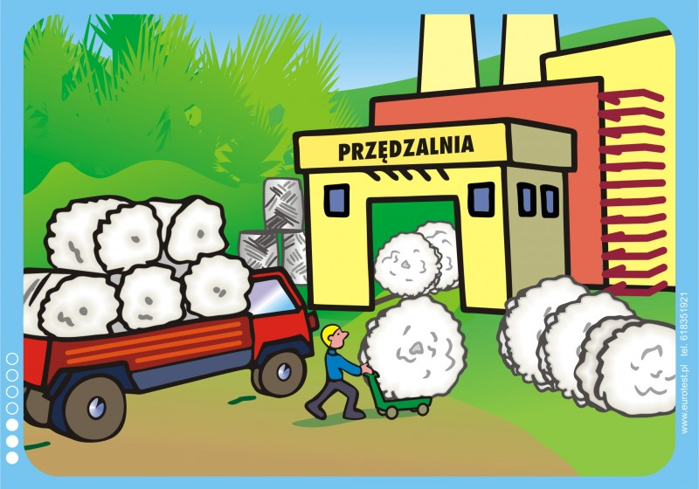

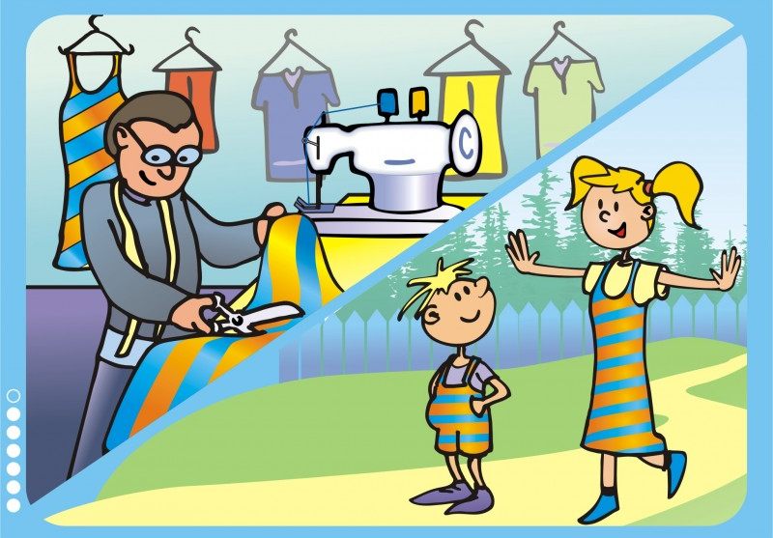
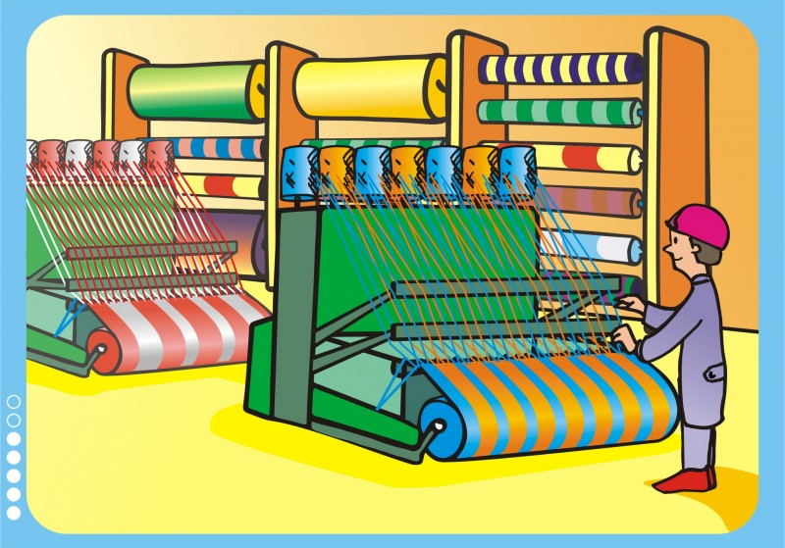

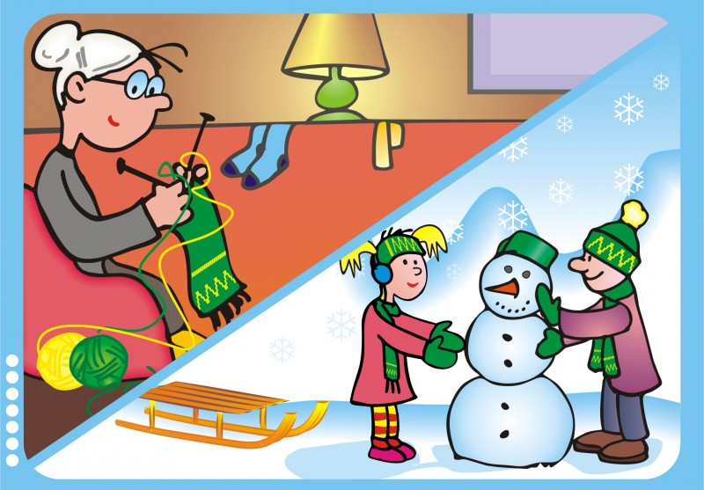

Załącznik Nr 3

